**“中国机械总院杯”信阳市青少年机器人科技运动会**

**综合技能（C1类）智能擂台赛比赛规则**

**1.比赛简介**

机器人擂台赛比赛是河南省青少年机器人竞赛综合技能类项目， 本届主题为“团结协作”，强调队友之间的分工合作。本项目参加对 象为小学生，要求参加比赛的代表队在现场自行拼装机器人、编写程 序、操作机器人。参赛的机器人可以编程自动运行或者遥控。

设置此项目的目的是提高我省青少年对机器人活动的理解，并加 大推广力度，激发我省青少年对机器人技术的兴趣，培养动手、动脑 的能力。

**2.** **比赛主题**

本届擂台赛的主题是“团结协作”。

比赛为团体赛。锻炼的是同学们的协作配合能力，每场比赛由两 个参赛队来进行对抗，每个参赛队由 2 名队员、2 台机器人和 1 名教 练组成。每台机器人（可以是遥控型或者是自主型）必须由队员现场 搭建，编程可以事先准备。在规定时间内，现场搭建两台擂台机器人， 选用合理的结构，利用机器人自动程序或者遥控，挑兵选将，对抗占 领高地，占领擂台核心位置多者得分多。

**3.比赛场地**

3.1 擂台搭建在高度 6CM 高的平台上，因赛场地面原因，赛台也 许有一定缝隙，但不会影响机器人运动，擂台尺寸 150CM*150CM。

3.2 擂台上摆放兵和卒，在赛台下面相对的边中间摆放两个盒子， 作为双方的兵营，兵营的尺寸：20CM>长度>15CM，10CM>宽>6CM，6CM>

高度>4CM。比赛时，按照裁判指定的兵营收集各自的士兵。。 3.3 擂台中央白色，是中央高地区域。

3.4 擂台两端有长度 30CM*宽度 25CM 斜坡供对战双方的机器人 上台。

如图：

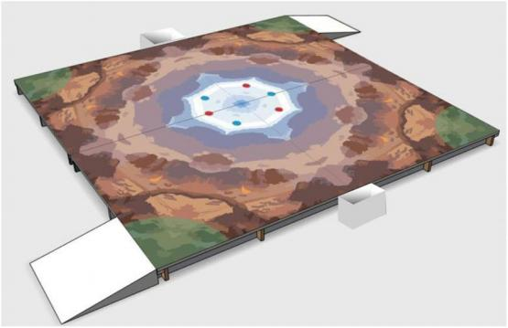

**4.机器人**

4.1 参加机器人擂台赛的机器人限用竞赛组委会准入的机器人 厂家所生产的积木器材。

4.2 参赛队伍需自备器材、比赛使用软件、计算机等。

4.3.机器人上使用的塑料积木和金属积木零件需可靠固定并保 护电池，但比赛前检录时必须是原厂散件状态，不得有任何连接。

4.4.机器人长、宽均不能超过 20CM，机器人的高度不限，重量不 超过 1KG（含电池），但不包括与机器人控制系统对应的（发射机或 遥控器）遥控装置。

4.5 对于遥控机器人，一台机器人只能使用一个遥控器。

4.6 编程自主机器人在启动开关按下后能够马上开始运作。

4.7 机器人上必须安装可以用来粘贴红蓝旗子的旗杆，高度 5CM 以上。在比赛时，队员需按照抽签结果将自己的机器人上安装双面旗 帜，可以自行定制个性旗帜，但是必须能够清晰区分红蓝。

4.8 兵的模型为底座直径 3.5CM,高度 5.5CM 的人偶, 为避免人 偶在赛台上被推散，请用胶水粘牢固。如图：

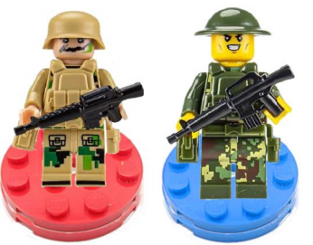

为避免人偶在赛台上被推散，请用胶水粘牢固。

**5.比赛任务和规则**

5.1 比赛任务

5.1.1 比赛第一步：挑兵选将，当裁判发出“5、4、3、2、1、开 始！”口令时，比赛开始，机器人必须从台下出发，搬运自己的士兵， 送到裁判指定的自己兵营内。

5.1.2 挑兵选将期间，机器人投影不能进入对方上台斜坡的绿色 阴影区，不准冲撞对方机器人。

5.1.3 裁判发出“5、4、3、2、1、停！ ”的口令时，挑兵选将结

束。挑兵选将时间为 60 秒。

5.1.4 比赛第二步：攻击对抗，当裁判发出“攻击”口令时，操 作机器人，攻击对方战将，将对方的机器人战将推下擂台，被推下擂 台的机器人判定为受伤。

受伤的机器人修理后还可以继续上台参与战斗。

当裁判开始发出“抢占高地！5、4、3、2、1、比赛结束！”的口 令时，需要操控机器人占领最中心白色区域以内的场地，不含白色范 围，比赛结束时，机器人立即停止运动，分别统计双方机器人与擂台 中心区域的接触点。

5.1.5 攻击对抗和抢占高地时间为 60 秒。

5.2 比赛规则

比赛赛制根据参赛队伍数量，进行淘汰赛或者小组循环赛。

5.2.1 双方的两台机器人上场之前必须首先称重，并记录在计分 表上。然后将双方机器人摆放在台下斜坡处，听到裁判“3、2、1、开 始！”的口令后开始操作机器人。提前操作或起动机器人为犯规，第 一次警告扣分，第二次犯规的机器人战将将被处罚离开场地禁止再参 与本轮比赛，不再扣分。

5.2.2 各自机器人上固定的旗帜需全程不倒，如果在擂台上脱落 或者接触擂台台面，则判定这台机器人阵亡，必须从擂台上拿下，再 上台战斗。

5.2.3 正确收集兵卒得分，错误收集扣分。

5.2.4 故意冲撞对方机器人判定犯规、冲入对方兵营的机器人判 定犯规、将对方兵卒推到台下判定犯规，犯规的机器人必须从台下重 新启动并扣分。

5.2.5 攻击对抗阶段，将对方机器人击伤下台得分。

5.2.6 自己掉下台受伤给对方队伍加分，受伤的机器人修理后可 以重新爬上擂台对战，不能用手直接放在擂台上，比赛结束时，占据 中心区域的机器人，每一个接触点得分。

5.2.7 禁止站在对方机器人登台的斜坡前方，不允许阻拦对方机 器人上台。

**6.计分**

6.1 挑兵选将计分

6.1.1 正确收集 1 个兵卒得 10 分，错误收集 1 个扣 10 分。 6.1.2 犯规一次扣 5 分。

6.1.3 没有安装区分阵营旗帜的队伍每台车扣 5 分。 6.2 攻击对抗计分：

6.2.1 将对方的将推下擂台 1 次得 10 分。自己掉落台下给对方 队伍加 10 分。

6.2.2 抢占高地以结果比赛结束时状态计分，机器人与中心区域 一个接触点 5 分。

6.2.3 犯规的参赛队每次扣 5 分。

6.2.4 比赛中对手不参加战斗或遇到轮空的队伍，只做挑兵选将 任务，按照实际得分计算，攻击对抗以及抢占高地以 30 分计算。

6.2.5 比赛将根据报名情况进行 2 轮，以总分为队伍最终得分。

**7.其它**

7.1 比赛期间，凡是规则中没有说明的事项均会在比赛现场给全 体参赛队员统一答复，竞赛组委会委托裁判委员会对此规则进行解释 与修改。

7.2 本规则是实施裁判工作的依据，在竞赛中，裁判有最终裁定 权。他们的裁决是最终裁决，关于裁判执裁中的任何问题必须由参赛 队员在两轮比赛之间向裁判长提出。

**第二十四届河南省青少年机器人竞赛** **综合技能（C1类）智能擂台赛积分表**

组别： 场次：

红方队伍： 蓝方队伍：

|  |  |  |  |  |  |
| --- | --- | --- | --- | --- | --- |
|  | 红方 | | 蓝方 | | |
| 称重（克） |  |  |  | |  |
| 总重 |  | |  | | |
| 旗帜标志 |  | |  | | |
| 挑兵选将 |  |  |  |  | |
| 击伤战将 | 10 分/次 |  |  |  | |
| 抢占高地 | 5 分/点 |  |  |  | |
| 犯规扣分 |  | |  | | |
| 合计 |  | |  | | |
| 胜出队伍 |  | | | | |

红方队员签名： 、

蓝方队员签名： 、

裁判签名：